COLEGIO PEDRO DE VALDIVIA DE VILLARRICA
Departamento de Artes Visuales
Carolina Cañón
Curso 8º básico

GUÍA Nº 3 PAISAJES
ARTES VISUALES

NOMBRE:
CURSO: |  | 8º Básico | FECHA ENTREGA AVANCE |  | 08 DE ABRIL
 |  |  | FECHA ENTREGA FINAL |  | 30 DE ABRIL
 | OBJETIVO DE APRENDIZAJE  OA Nº 1 Crear trabajos visuales basados en la apreciación de la naturaleza. |  |  | HABILIDADES DEL O.A |  | HABILIDADES DE LA GUIA
 |  |  |  | Conocer nuevas técnicas de dibujo |  | X
 |  |  |  | Reconocer distintos tipos de líneas |  | X
 |  |  |  | Aplicar nueva técnica de dibujo |  | x
 |  |  |  | Conocer el uso de sombras en el dibujo |  | x
 |  |  |  | Diferencias el uso de achurado y difuminado |  | x

Instrucciones
Ver el link de los videos de youtube:
- https://youtu.be/oMswETtWP8U
- https://youtu.be/9CzSz0dVAbo
Si no tienes acceso a inernet, sigue el tutorial (paso a paso) del dibujo de paisaje que está en esta guía

ACTIVIDAD: Dibujar paisajes de montañas, ríos y árboles.
* Recuerda lavarte las manos antes de empezar a dibujar para que tu trabajo quede limpio y sin manchas que no tengan relación con el trabajo artístico.

- Elige uno de los dos paisajes que están en los videos adjuntos y replícalo en tu croquera/hoja block/ hoja resma
- Comienza a hacer este dibujo y envía una foto de tu avance al correo profecarocanon@gmail.com hasta el 8 de abril

Materiales:
- Lápiz grafito
- Hoja de block, croquera u hoja carta/oficio
- Goma de borrar

TUTORIAL

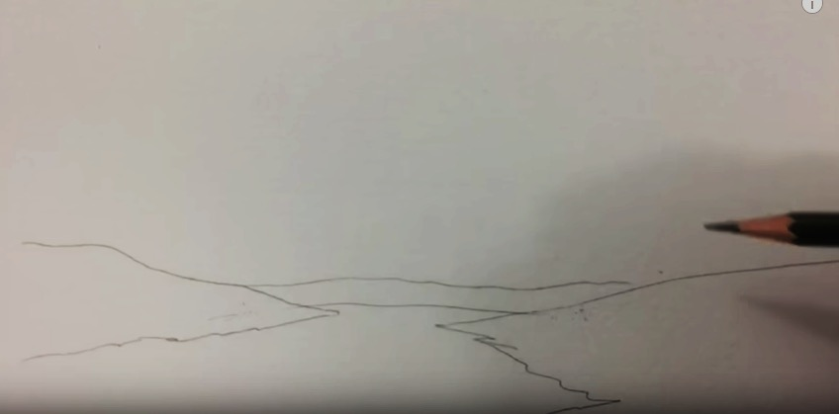
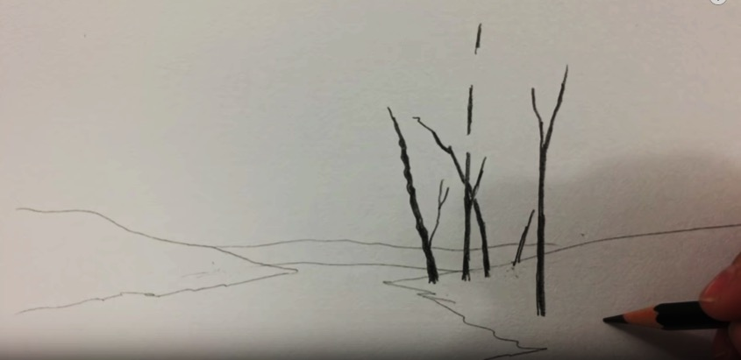
2
1
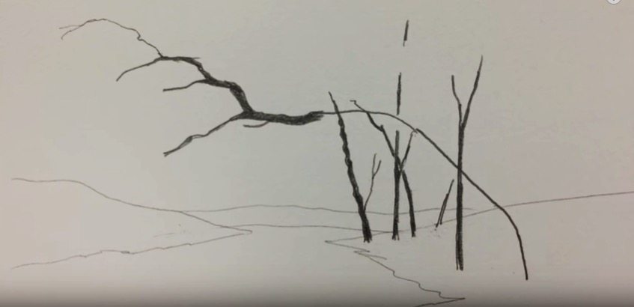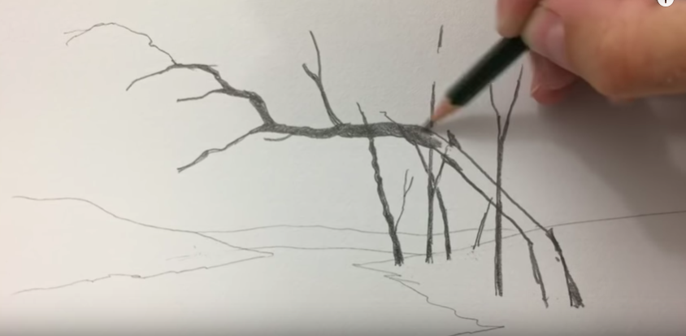

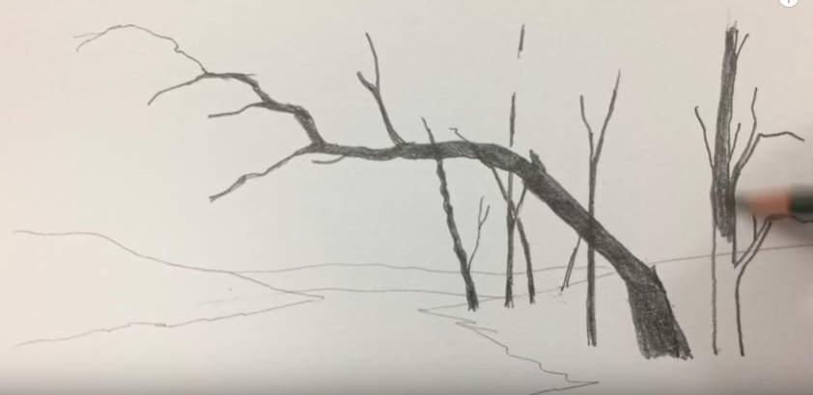
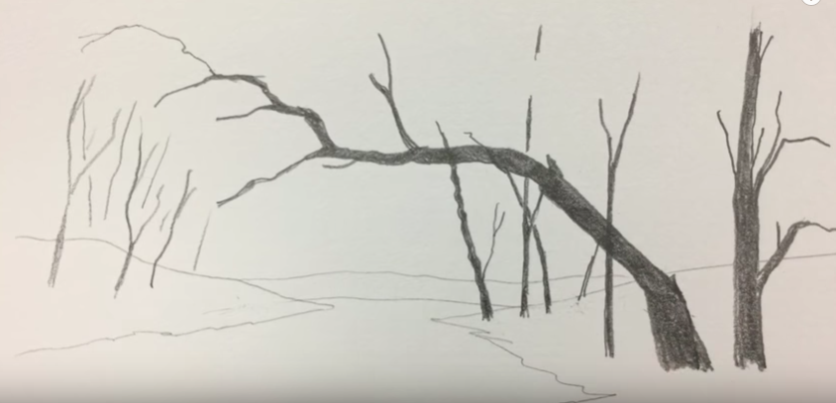
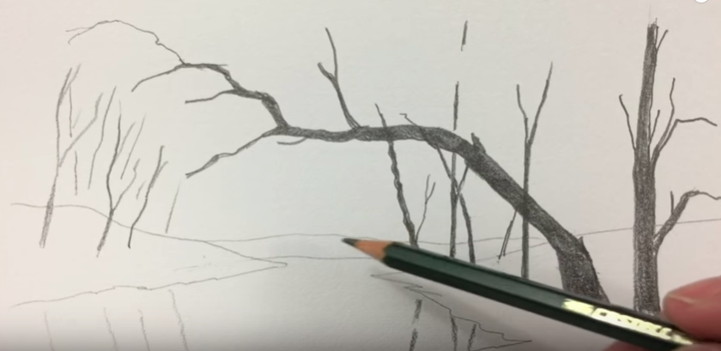
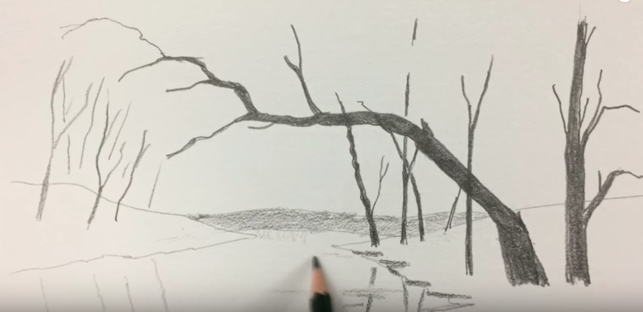
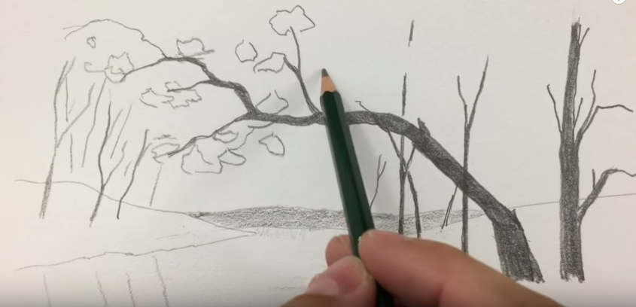
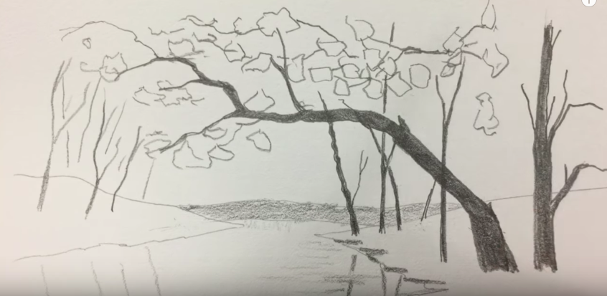
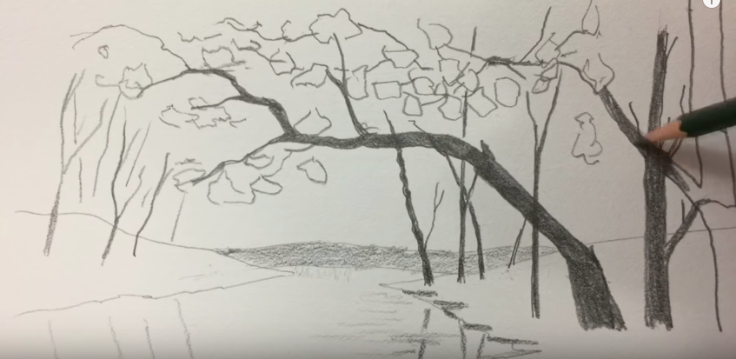
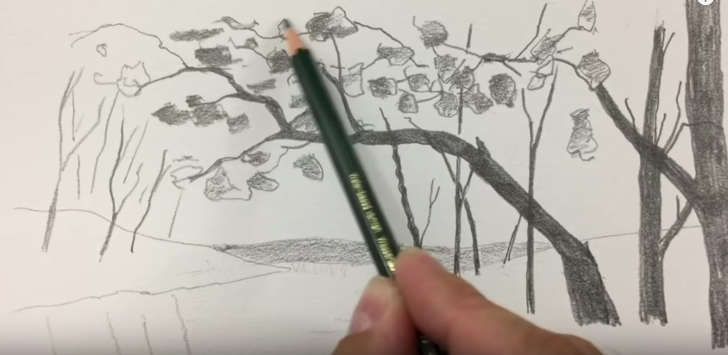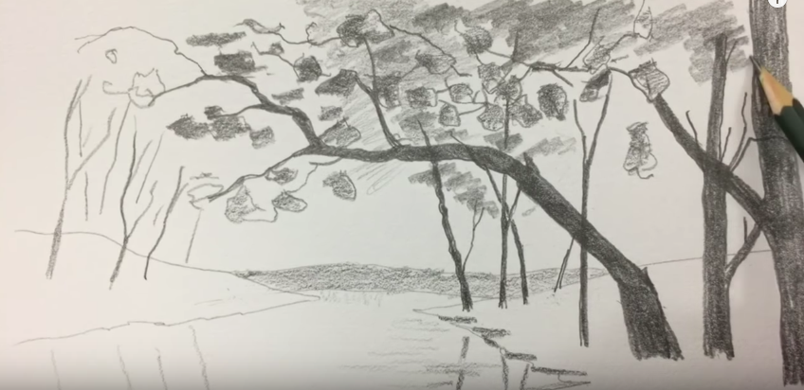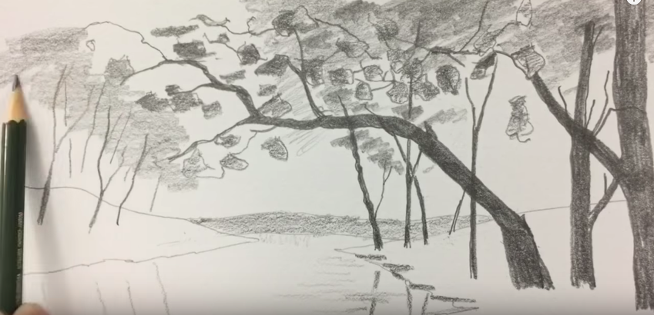
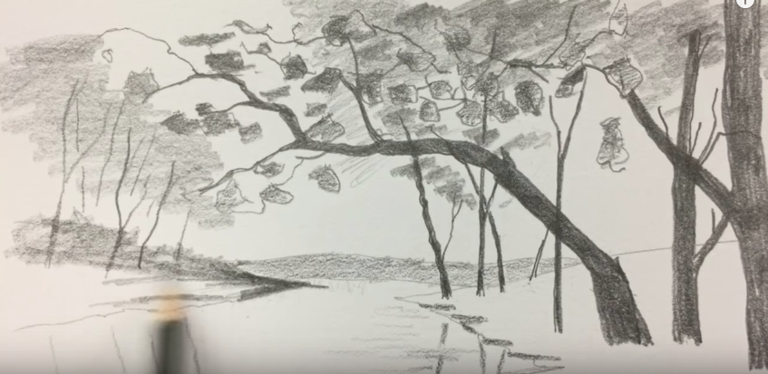
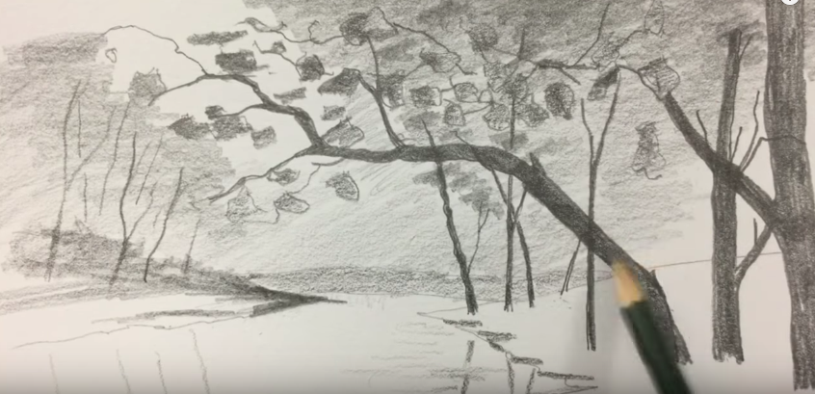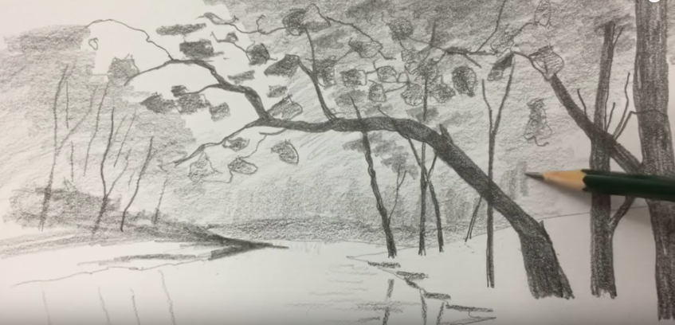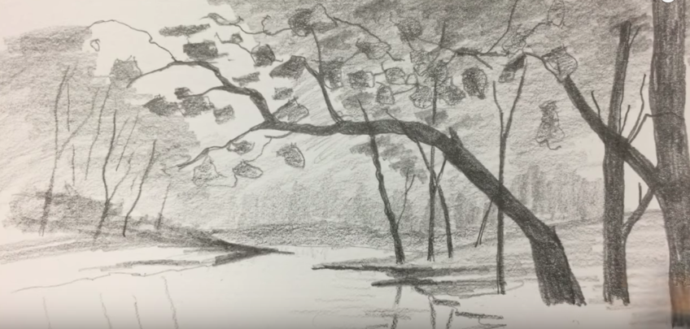

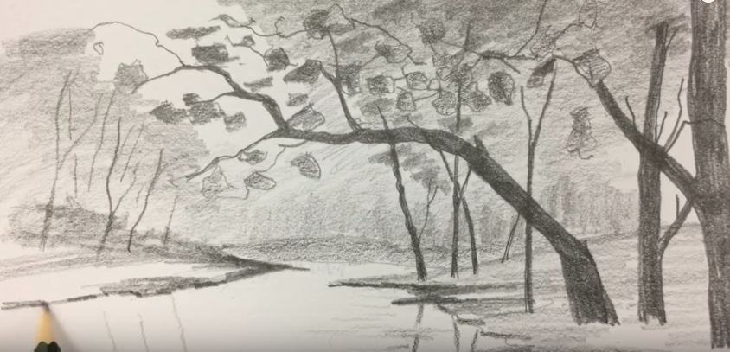
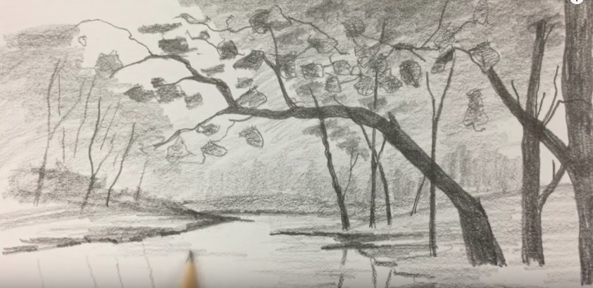
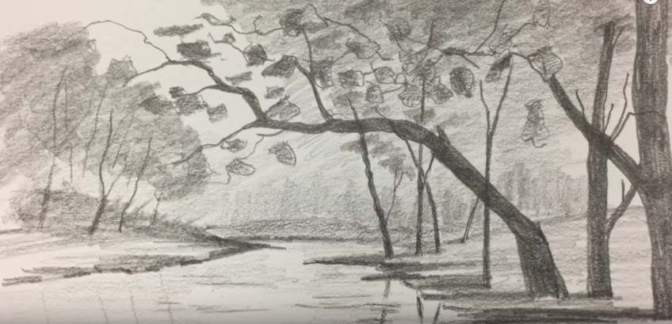
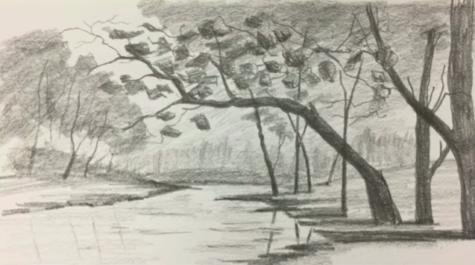

COLEGIO PEDRO DE VALDIVIA DE VILLARRICA
Departamento de Artes visuales y Tecnología
Profesora Carolna Cañón

% DIFICULTAD | PUNTAJE TOTAL | PUNTAJE OBTENIDO | PORCENTAJE OBTENIDO
60% | 50

PAUTA EVALUACIÓN PROCESO UNIDAD 1
“LAS PERSONAS Y EL PAISAJE”
NOMBRE
CURSO | 8vo básico | FECHA | ___ de abril
OBJETIVOS DE APRENDIZAJE  OA Nº 1 Crear trabajos visuales basados en la apreciación de la naturaleza.  OA Nº 4 Analizar manifestaciones visuales patrimoniales y contemporáneas. |  | HABILIDADES  - Conocer su entorno natural.  - Reconocer y aplicar diferentes tipos de líneas.  - Observar y analizar diferentes obras/artistas de paisaje nacional |  | CONTENIDOS  - Dibujo a mano alzada  - Sombra y achurado  - Tipos de líneas  - Proporción  - Artistas nacionales
INDICADORES DE DESEMPEÑO
5: Excelente 2: Relugarmente logrado
4: Muy bien logrado 1: Deficiente
3: Bien logrado 0: No logrado
CRITERIO |  |  |  |  | INDICADOR
Envía actividades en la fecha indicada (en caso contrario, justificar)
Realiza actividad siguiendo las instrucciones y los pasos solicitados
Su trabajo está limpio / sin manchas / no arrugado / ordenado
Ocupa su propio estilo gráfico
Es capaz de solucionar las dificultades que se le presentan
Es creativo en su forma de expresarse visualmente
Realiza el boceto de su trabajo (sólo si aplica)
Representa la naturaleza y paisaje a través de su obra
Aplica técnicas de dibujo a mano alzada con distintos tipos de líneas
Aplica uso de luz y sombra en sus obras

